Министерство науки и высшего образования Российской Федерации  
Пензенский государственный университет  
Кафедра вычислительная техника

**ОТЧËТ**  
по лабораторной работе №9  
по дисциплине: «Поиск расстояний в графе»

Выполнили студенты группы 22ВВВ2:  
Демин М. С.

Захаров А. С.

Амиров И. Р.

Приняли:  
Акифьев И. В.

Митрохин М. А.

Пенза 2023

**Название**

Поиск расстояний в графе

**Цель работы**

Разобраться в графах и матрицах. Научиться осуществлять поиск расстояний в графе.

**Лабораторное задание**

**Задание 1**

1. Сгенерируйте (используя генератор случайных чисел) матрицу смежности для неориентированного графа *G*. Выведите матрицу на экран.
2. Для сгенерированного графа осуществите процедуру поиска расстояний, реализованную в соответствии с приведенным выше описанием. При  реализации алгоритма в качестве очереди используйте класс **queue** из стандартной библиотеки С++.

**3.**\* Реализуйте процедуру поиска расстояний для графа, представленного списками смежности.

**Задание 2\***

1. Реализуйте процедуру поиска расстояний на основе обхода в глубину.
2. Реализуйте процедуру поиска расстояний на основе обхода в глубину для графа, представленного списками смежности.
3. Оцените время работы реализаций алгоритмов поиска расстояний на основе обхода в глубину и обхода в ширину для графов разных порядков.

**Листинг**

**------**

**Задания**

* 1. Матрица смежности

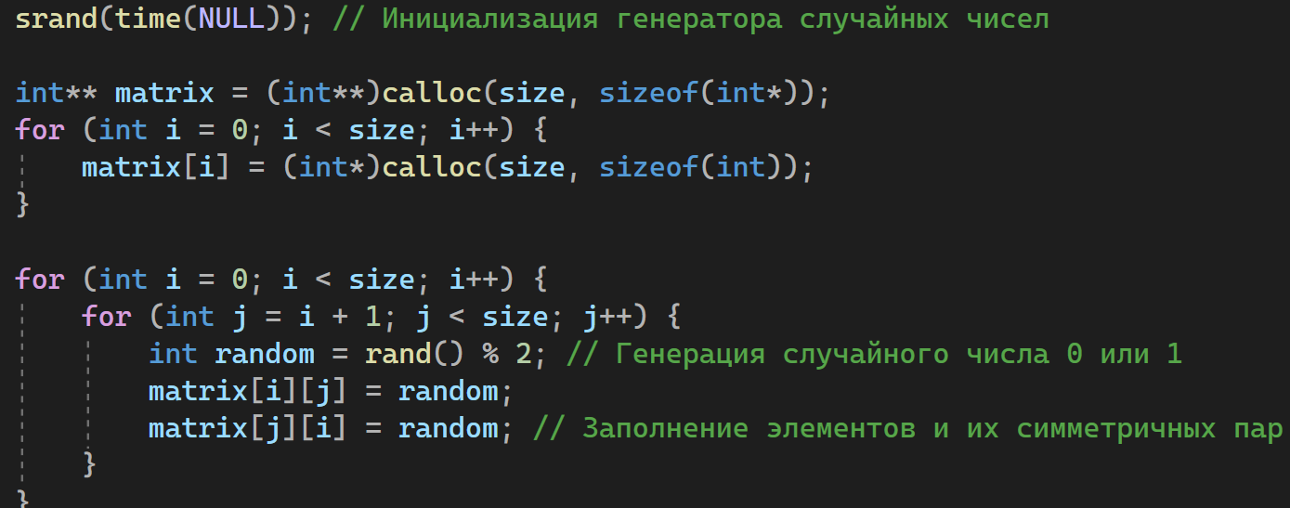

* 1. Процедура поиска расстояний(queue(cpp))
  2. Процедура поиска расстояний для графа, представленного списками смежности

2.1 Процедура поиска расстояний на основе обхода в глубину

2.2 Процедура поиска расстояний на основе обхода в глубину для графа, представленного списками смежности

2.3 Время работы реализаций алгоритмов поиска расстояний на основе обхода в глубину и обхода в ширину для графов разных порядков

Проведя тесты, пришел к выводу, что скорость выполнения поиска пути через обход в ширину более медленная, но алгоритм дает кратчайший путь, а поиск через обход в глубину напротив более быстрый, но выдает не всегда оптимальный маршрут.

**Результат работы программы**

**Вывод**

Разобрались с графами и матрицами, разработали и реализовали поиск расстояний в графе.